Bitburg.
- Bitburg (350 m; 12.200 inwoners) is een zeer oud stadje, gelegen op een hoogvlakte tussen de rivieren de Nims en de Kyll.
- Thans is het sterk gemoderniseerd.
- Bitburg lag in de Romeinse tijd aan de Trier-Kölnerstrasse en werd op de Romeinse kaarten aangegeven als Beda Vicus.
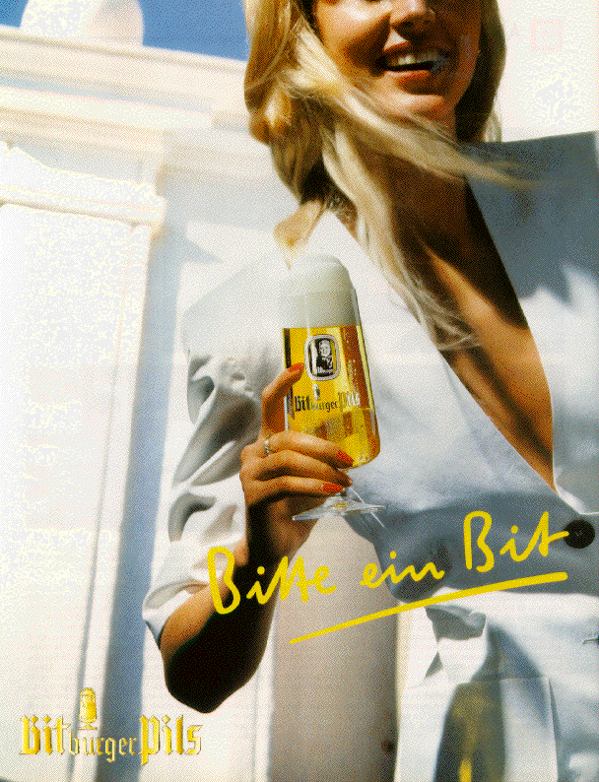
- De ommuring van deze laat Romeinse vesting, vermoedelijk uit de tijd van Diocletianus of Constantijn is gedeeltelijk behouden gebleven.
- Nu is de stad een belangrijk wegenknooppunt en een centrum voor de fruitteelt; er is een drukke markt.
- Bitburg staat bekend om het Bitburger Pils: `Bitte ein Bit'.
- Vlakbij de grote bierbrouwerij staat een fontein met reliëfzuil, die doorgaans water, maar bij bijzondere feestelijke gelegenheden ook bier spuit.
- De bierbrouwerijen zijn te bezichtigen.
- De Liebfrauenkirche is in laatgotische stijl opgetrokken.
- Het middenschip dateert van de 15de eeuw, het zuidelijke uit de 16de , en het noordelijke uit de 19de eeuw.
- Het barokke portaal van 1751 is afkomstig van de Peterskerk.
- Rond 1923 werd de gehele kerk uitgebreid.
- Jaarlijks vindt tijdens het tweede weekend in juli het Europäische Grenzlandtreffen plaats, dat gepaard gaat met muziek en folklore.
- Ongeveer twee kilometer ten oosten van Bitburg bevindt zich het uiterst moderne onderkomen van de Amerikaanse troepen die hier sinds het einde van de Tweede Wereldoorlog zijn gelegerd.
- Het Kreismuseum (Denkmalstrasse 6) geeft een inzicht in de geschiedenis van de streek.
- In het Haus Beda (Bedastrasse 1) bevindt zich het Eifel-Ardennen-Museum met onder andere vondsten van fossielen en schilderijen van de Eifel-schilder Fritz von Wille.
- Bij Biersdorf (12 km noordwestelijk van Bitburg) ligt de drie kilometer lange Bitburger Stausee, waar diverse watersporten mogelijk zijn.

